文档编号：WHF-DA-2026-001
密 级：内部

DATA ANALYSIS REPORT

潍坊市二手房挂牌样本
数据分析报告
Data Analysis of Weifang Secondhand Housing Listings

数据集名称 | 潍坊市二手房挂牌样本（18,115 套）
分析问题 | 各区县与小区价格格局、价格影响因素及低价房源识别
数据时间 | 无时间字段（静态挂牌快照）
报告版本 | V1.0
编制单位 | 软件学院
编制日期 | 2026 年 10 月 21 日

软件学院 李玺凯
二〇二六年十月

目 录
管理摘要 1
1 分析问题与口径 2
1.1 需求与问题改写 2
1.2 分析口径与参数 2
2 数据与样本 3
3 区县格局：高新技术产业开发区单价最高，寒亭区最低 4
3.1 口径 4
3.2 结果 4
3.3 结论 5
4 小区差异：歌尔绿城单价最高，恒大名都供应最多 6
5 价格影响因素：电梯溢价 9.1%，面积与单价正相关 8
6 价格预测与低价房源识别 10
7 结论与建议 13
8 使用边界：能说的话与不能说的话 14
附录 A 指标口径与证据索引 15
附录 B 图表与数据清单 16
附录 C 大模型使用记录 17

管理摘要

本次分析基于潍坊市 18,115 套有效二手房挂牌样本。整体中位单价 6,835 元/㎡、中位总价 75 万元；高新技术产业开发区中位单价最高（8,296 元/㎡），寒亭区最低（6,130 元/㎡），两者相差约 1.4 倍。
表 1 关键分析结果
关键指标 | 本次分析结果 | 口径与含义
有效挂牌样本 | 18,115 套 | 原始 18,339 行，剔除 224 行（1.22%）
整体中位单价 | 6,835 元/㎡ | 全部有效样本的中位数
区县单价极差 | 8,296 / 6,130 元/㎡ | 高新开发区 vs 寒亭区，相差约 1.4 倍
小区最高中位单价 | 13,272 元/㎡ | 歌尔绿城，样本 44 套
模型预测误差 | R²=0.500；MAE=970 元/㎡ | 测试集 3,623 套，随机森林

在小区层面，样本≥30 套的 143 个小区中，歌尔绿城单价最高（13,272 元/㎡），恒大名都供应最多（168 套）。有电梯房源较无电梯中位单价高 9.1%；面积与单价呈正相关（Spearman 0.42）。随机森林单价预测 R²=0.500、平均绝对误差 970 元/㎡（约为中位单价的 14.2%），在未参与训练的测试集中筛出 124 套挂牌价低于预测值 30% 以上的候选房源。所有结论仅代表挂牌样本，不代表成交价，也不能用于时间趋势推断。

1 分析问题与口径

1.1 需求与问题改写

需求方的原话是：想了解潍坊二手房市场哪个区域贵、哪些小区值得关注，价格受什么影响，以及能不能找出挂牌价偏低的房源。这句话不能直接用一个字段查询，改写为四个可计算的问题：一是各区县挂牌价格与房源数量如何分布；二是哪些小区单价高、供应多、相对区县折价；三是装修、电梯、楼层、建筑类型和面积如何影响单价；四是能否用房源属性预测单价并找出挂牌价明显偏低的房源。
表 1-1 需求改写：能回答与不能回答
业务问题 | 能否回答 | 口径或原因
各区县价格与供应 | 能 | 中位单价与房源数，分母为 18,115 套
小区价格排行 | 有限制 | 仅对样本≥30 套的 143 个小区排名
装修/电梯/楼层的影响 | 能 | 分组中位单价 + Kruskal-Wallis 检验
单价预测与低价候选 | 有限制 | R²=0.500，候选需线下核实
实际成交价与时间趋势 | 不能 | 数据为挂牌价，且无时间字段
全市住房存量 | 不能 | 样本为挂牌平台快照，非全量

1.2 分析口径与参数

表 1-2 分析口径与参数
口径项 | 取值 | 是否敏感 | 依据
价格指标 | 中位数 | 是 | 抗极端值；均值作为补充
极端值过滤 | 0.2%～99.8% 分位 | 是 | 剔除异常挂牌并保留真实高端样本
小区样本门槛 | ≥30 套 | 是 | 保证中位价稳定；143 个小区达标
低价候选阈值 | 低于预测价 30% | 是 | 测试集筛出 124 套；降低阈值会显著增加候选
训练/测试划分 | 80% / 20% | 否 | 测试集 3,623 套，random_state=42
面积相关分析 | Spearman | 否 | 对非线性与异常值稳健

2 数据与样本

原始数据 18,339 行、16 个字段；清洗后 18,115 行，剔除 224 行（1.22%）。样本覆盖 8 个区县、1,750 个小区（清洗后 1,726 个）。数据为二手房挂牌快照，价格是挂牌价而非成交价，且没有时间字段。详细的完整性、一致性、准确性检查见《数据质量分析报告》。
样本适用范围
可以用于：分析潍坊市 8 个区县挂牌房源的中位价格、小区价格差异、房源属性与单价的关系，以及构建挂牌单价预测模型。
不能用于：推断实际成交价、全市住房存量或供应量、价格随时间的变化趋势，也不能外推到未覆盖的区县或房源类型。
使用前提：价格使用中位数；小区排行要求样本≥30 套；模型结果仅作参考。

3 区县格局：高新技术产业开发区单价最高，寒亭区最低

3.1 口径
区县价格使用中位单价（元/㎡），分母为清洗后 18,115 套；房源数量按区县计数。单价差用最高与最低区县中位单价的比值表示。

3.2 结果
高新技术产业开发区中位单价 8,296 元/㎡，奎文区 7,496 元/㎡，寿光市 7,362 元/㎡，青州市 7,235 元/㎡，经济技术开发区 6,317 元/㎡，潍城区 6,284 元/㎡，坊子区 6,196 元/㎡，寒亭区 6,130 元/㎡。最高与最低相差约 1.4 倍。房源数量方面，潍城区最多（2,717 套），青州市最少（1,111 套）。
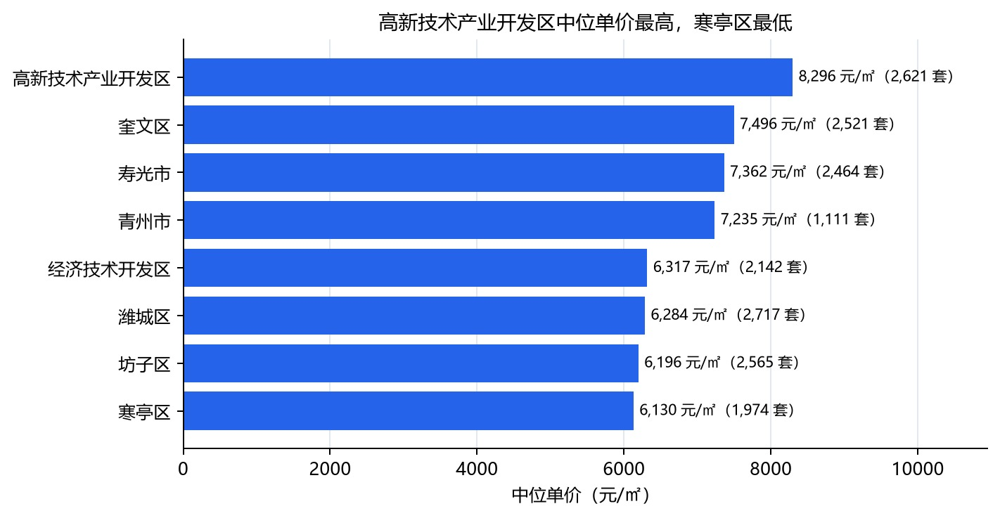
图 3-1 高新技术产业开发区中位单价最高，寒亭区最低
图表解读
读图方式：横轴为区县中位单价，条形右侧括号内为该区县房源数量；按中位单价排序。
关键发现：高新开发区中位单价 8,296 元/㎡，寒亭区 6,130 元/㎡；潍城区房源 2,717 套，青州市 1,111 套。
业务含义：价格梯度与供应规模不重合，高价区不一定供应多。
口径与限制：中位单价分母为各区县样本量；区县样本量差异明显，不做供应量推断。

3.3 结论
本章结论
区县价格梯度明显：高新开发区中位单价比寒亭区高 35.3%，潍城区供应量最大（2,717 套）。

4 小区差异：歌尔绿城单价最高，恒大名都供应最多

表 4-1 中位单价 TOP10 小区
小区 | 区县 | 房源数 | 中位单价（元/㎡） | 中位总价（万元）
歌尔绿城 | 高新技术产业开发区 | 44 | 13,272 | 188
歌尔绿城桃园里 | 高新技术产业开发区 | 73 | 11,246 | 129
中南熙悦 | 高新技术产业开发区 | 59 | 10,475 | 140
中南保利樾府 | 高新技术产业开发区 | 44 | 10,129 | 135
恒信理想小镇 | 坊子区 | 49 | 10,046 | 132
卡诺岛北岛 | 寿光市 | 33 | 9,928 | 150
春江花月 | 寿光市 | 30 | 9,730 | 170
鲁发公园道1号 | 潍城区 | 34 | 9,404 | 120
帝景苑 | 奎文区 | 38 | 9,258 | 106
碧桂园翡翠华府 | 寿光市 | 33 | 9,107 | 196

143 个样本≥30 套的小区中，歌尔绿城中位单价最高（13,272 元/㎡，44 套），歌尔绿城桃园里（11,246 元/㎡）和中南熙悦（10,475 元/㎡）次之。恒大名都在售房源最多（168 套，中位单价 7,744 元/㎡）。欣海花园中位单价比所在区县中位低 30.2%，是折价最明显的小区。
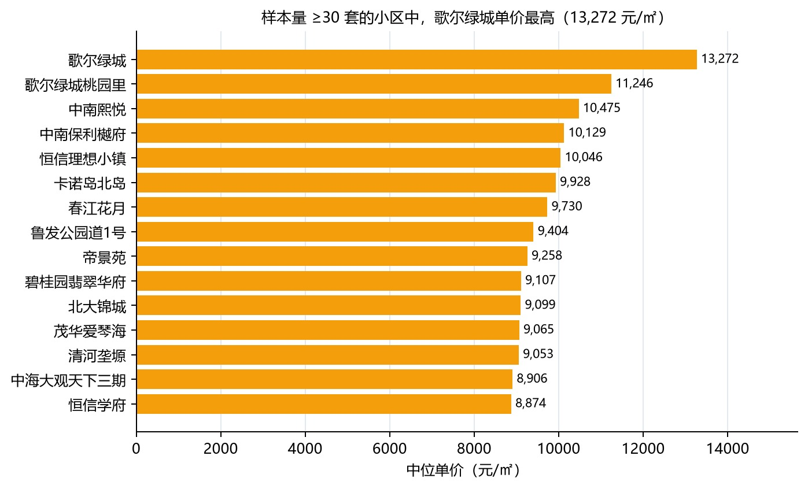
图 4-1 歌尔绿城中位单价 13,272 元/㎡，显著高于其他小区
图表解读
读图方式：横条为样本≥30 套的小区中位单价，按升序排列。
关键发现：歌尔绿城 13,272 元/㎡ 最高，其次为歌尔绿城桃园里 11,246 元/㎡；TOP10 门槛为 9,107 元/㎡。
业务含义：高价小区集中在高新区与寿光市的改善型项目。
口径与限制：仅覆盖样本≥30 套的 143 个小区，样本不足的小区未参与排名。
本章结论
143 个样本≥30 套的小区中，歌尔绿城单价最高（13,272 元/㎡）；恒大名都供应最多（168 套）；欣海花园相对区县折价 30.2%。

5 价格影响因素：电梯溢价 9.1%，面积与单价正相关

以清洗后 18,115 套为样本，按装修、电梯、楼层、建筑类型分组计算中位单价并做 Kruskal-Wallis 检验。有电梯房源中位单价 7,154 元/㎡，较无电梯（6,556 元/㎡）高 9.1%；低、中、高楼层分别为 7,208、6,864、6,522 元/㎡；精装、简装、毛坯、其他分别为 6,907、6,115、7,631、7,086 元/㎡；板楼、板塔结合、塔楼分别为 6,816、6,909、6,916 元/㎡。面积与单价 Spearman 0.42，与总价 0.85。五个因素均通过显著性检验（p<0.05）。
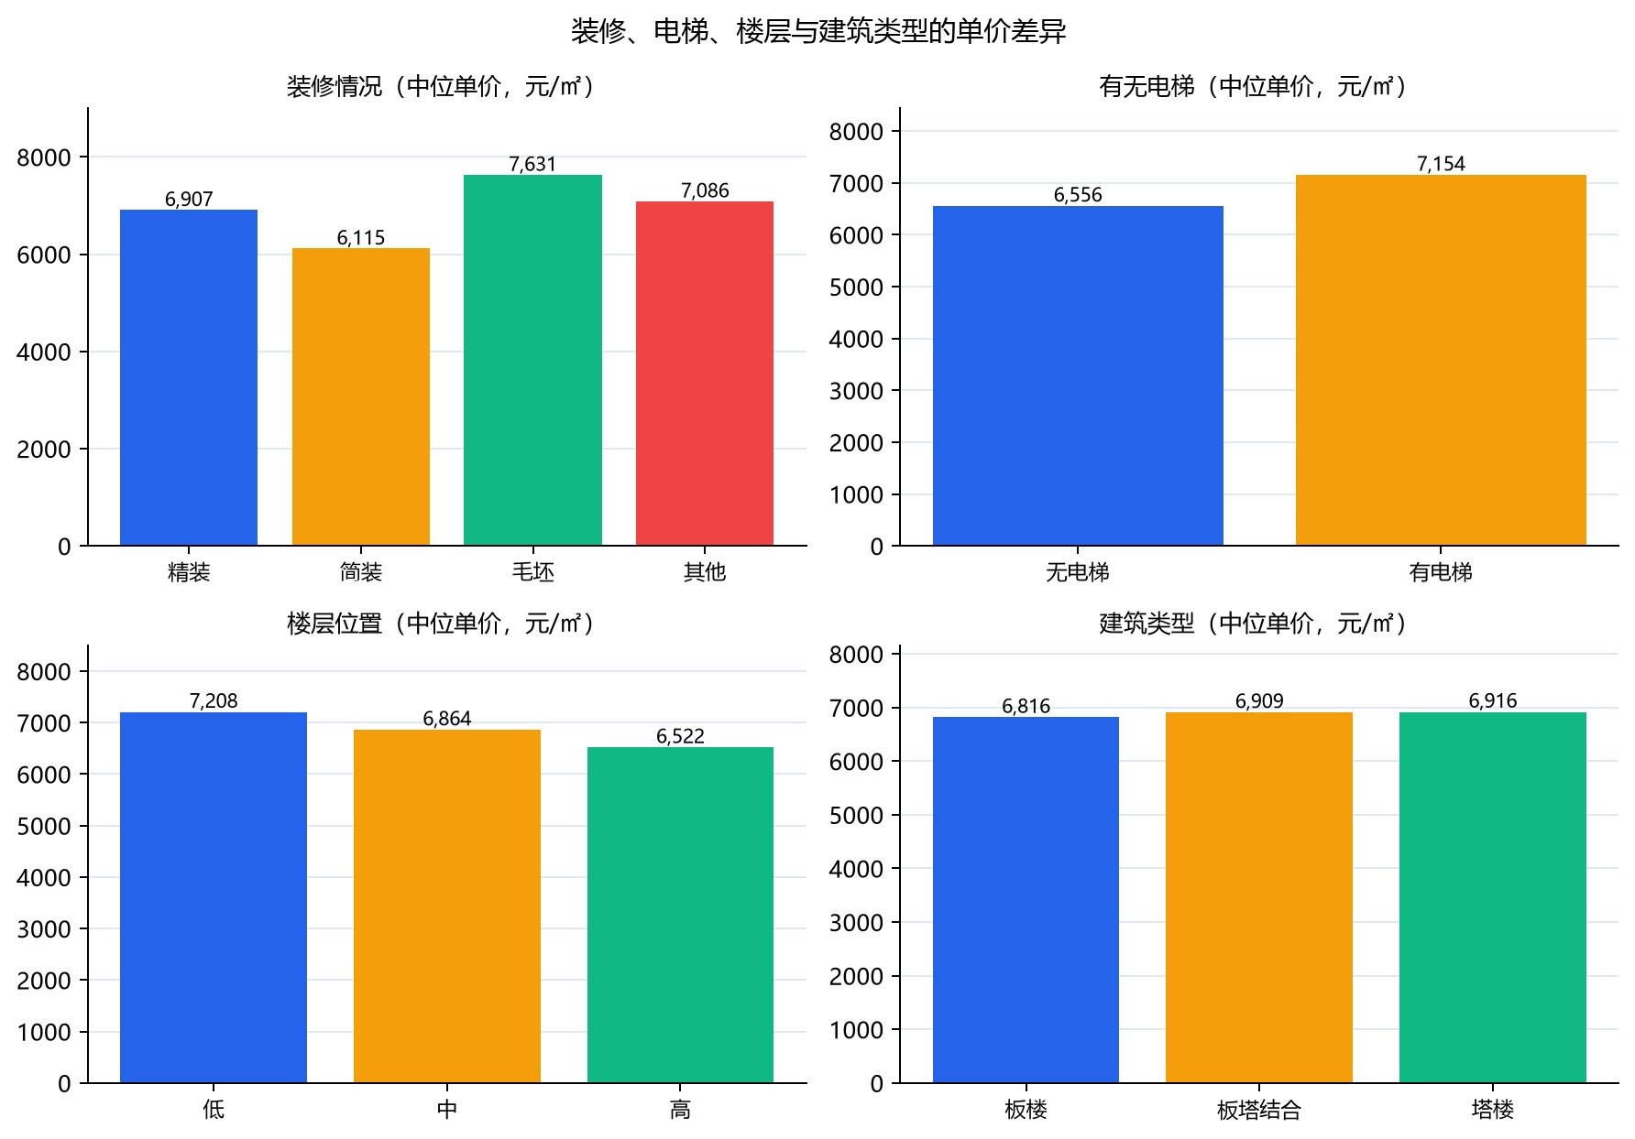
图 5-1 电梯与楼层差异明显，装修与单价的关联弱于预期
图表解读
读图方式：四个面板分别为装修、电梯、楼层、建筑类型的中位单价。
关键发现：有电梯较无电梯高 9.1%；低楼层 7,208 元/㎡ 高于中、高楼层；精装 6,907 元/㎡ 低于毛坯 7,631 元/㎡。
业务含义：电梯与楼层是稳定的价格差异来源；装修标签与挂牌价的关系可能受房源结构和区域影响。
口径与限制：观察性数据，只能说明关联，不能解释因果；缺少房龄等变量。
本章结论
有电梯房源较无电梯中位单价高 9.1%；面积与单价正相关（Spearman 0.42），五类因素均通过显著性检验。

6 价格预测与低价房源识别

以面积、室厅卫数量、总楼层、户梯比、电梯、区县、建筑类型、装修、楼层位置和朝向为特征，按 8:2 划分训练集与测试集。随机森林在测试集上 R²=0.500、MAE=970 元/㎡、RMSE=1,324.6 元/㎡；岭回归 R²=0.400。特征重要性前三位为建筑面积、卫生间数和总楼层。在未参与训练的 3,623 套测试样本中，挂牌单价比预测值低 30% 以上的候选共 124 套，折价率最高的 10 套在 41.9%～54.4% 之间。
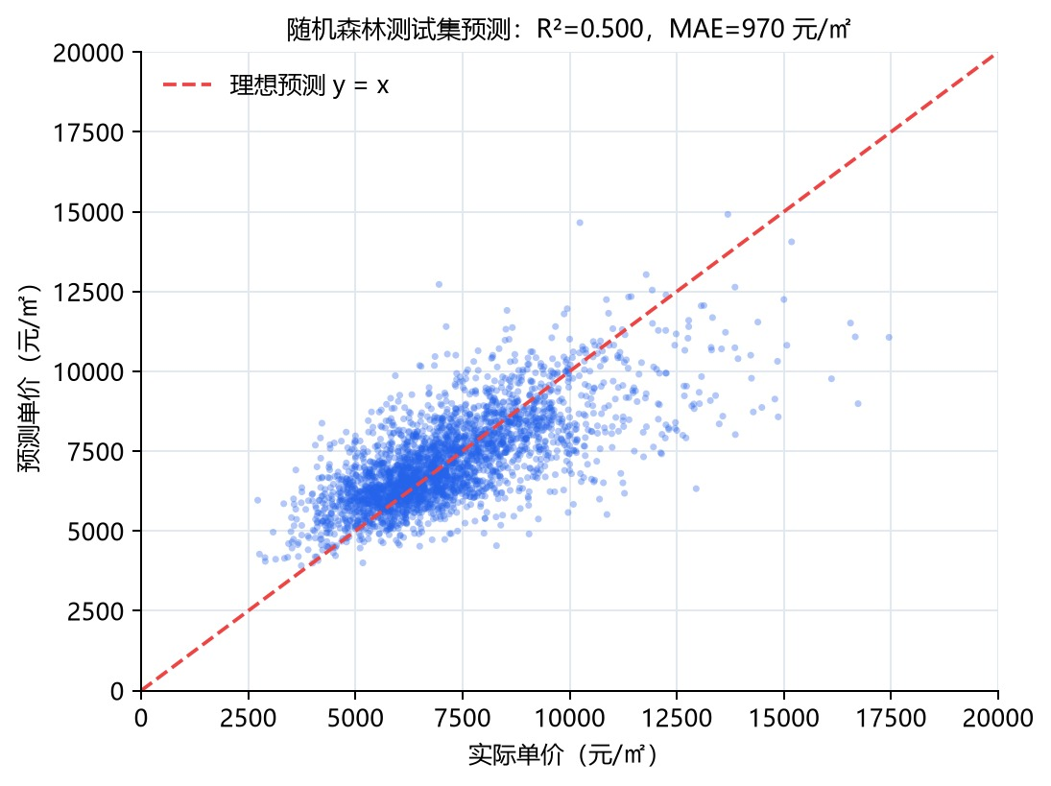
图 6-1 随机森林测试集 R²=0.500，平均误差 970 元/㎡
图表解读
读图方式：横轴实际单价，纵轴预测单价，虚线为理想预测。
关键发现：散点围绕对角线分布，R²=0.500；高价房源的预测误差更大。
业务含义：模型可用于相对估值和候选筛选，不能作为精确报价。
口径与限制：测试集未参与训练；低价候选可能是数据异常或急售，需核实。
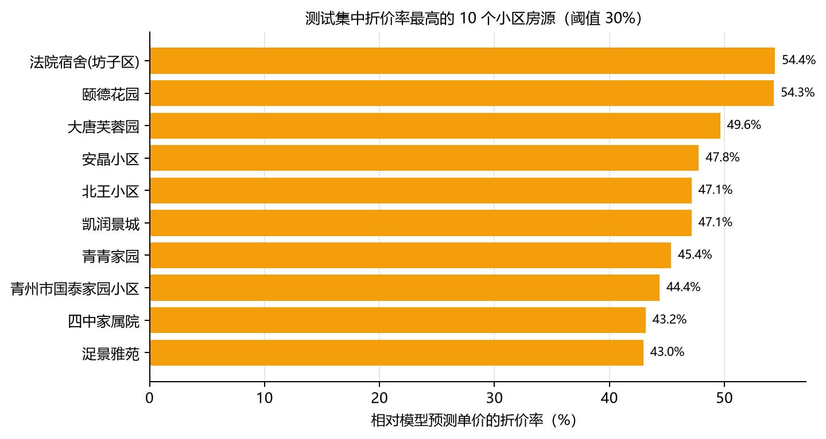
图 6-2 折价率最高的 10 套候选房源，最高折价 54.4%
图表解读
读图方式：横条为每套候选房源的折价率（1 − 挂牌单价 / 预测单价）。
关键发现：10 套候选折价率在 41.9%～54.4% 之间，集中在坊子区、青州市等地。
业务含义：这些房源可能被低估，也可能存在楼层、房龄或挂牌真实性问题。
口径与限制：候选池为测试集 3,623 套，阈值为 30%；未考虑房龄与议价空间。
本章结论
随机森林预测单价 R²=0.500、MAE 970 元/㎡；测试集筛出 124 套折价≥30% 的候选房源。

7 结论与建议

- 结论一：区县价格梯度明显，高新开发区中位单价 8,296 元/㎡，寒亭区 6,130 元/㎡，前者高 35.3%。
- 结论二：143 个样本≥30 套的小区中，歌尔绿城单价最高（13,272 元/㎡），恒大名都供应最多（168 套）。
- 结论三：有电梯房源较无电梯中位单价高 9.1%；面积与单价正相关（Spearman 0.42）。
- 结论四：随机森林单价预测 R²=0.500、MAE 970 元/㎡，测试集筛出 124 套折价≥30% 的候选。
- 建议一：购房者可关注候选房源，但需线下核实房龄、楼层、产权与挂牌真实性。
- 建议二：数据提供方应补充挂牌时间、房龄和经纬度字段，以支持趋势分析和更准确的定价。
- 限制一：数据为挂牌价而非成交价，存在议价空间，不能据此推断成交价。
- 限制二：无时间字段，不能分析价格趋势；小区排行仅适用于样本≥30 套的小区。

8 使用边界：能说的话与不能说的话

表 8-1 两种表述的对照
可以这样写 | 不能这样写
样本内 18,115 套挂牌房源中位单价 6,835 元/㎡ | 潍坊市二手房均价 6,835 元/㎡
样本内歌尔绿城中位单价 13,272 元/㎡ | 潍坊最贵小区是歌尔绿城
有电梯房源较无电梯高 9.1%（样本内） | 有电梯一定比无电梯贵 9.1%
随机森林 R²=0.500，MAE=970 元/㎡ | 模型能准确预测任何房源价格
测试集 124 套挂牌价低于预测 30% | 这 124 套一定低于市场价
区县中位单价最高 8,296 元/㎡ | 高新开发区所有房源都值这个价

附录 A 指标口径与证据索引

表 A-1 指标口径与证据索引
指标 | 定义与口径 | 数据来源 | 章
中位单价 | 全部有效样本 unit_price 的中位数 | output/tables/market_district_stats.csv | 3
小区中位单价 | 小区内 unit_price 中位数，样本≥30 | output/tables/community_ranking.csv | 4
电梯溢价 | （有电梯中位 − 无电梯中位）/ 无电梯中位 | output/tables/factors_summary.csv | 5
模型 R²/MAE | 测试集预测值与实际值比较 | output/tables/model_metrics.csv | 6
折价率 | 1 − 挂牌单价 / 预测单价 | output/tables/bargain_candidates.csv | 6
清洗后样本量 | 原始 − 去重 − 极端值 | src/preprocessing.py | 2

附录 B 图表与数据清单

表 B-1 图表与来源文件
图号 | 结论 | 源文件
图 3-1 | 高新开发区 8,296 元/㎡ 最高，寒亭区 6,130 元/㎡ 最低 | da_01_区县.jpg
图 4-1 | 歌尔绿城中位单价 13,272 元/㎡ 最高 | da_02_小区.jpg
图 5-1 | 有电梯较无电梯中位单价高 9.1% | da_03_因素.jpg
图 6-1 | 随机森林测试集 R²=0.500，MAE=970 元/㎡ | da_04_模型.jpg
图 6-2 | TOP10 候选折价率 41.9%～54.4% | da_05_低价.jpg

附录 C 大模型使用记录

表 C-1 大模型使用记录
序号 | 提问要点 | 采纳的建议 | 未采纳及原因 | 怎么验证
1 | 参考报告模板，梳理章节结构 | 采用“摘要—口径—子问题—结论—边界”结构 | 未采用模板中的信令示例数字 | 全部数字用本项目代码重算
2 | 协助润色部分段落表达 | 采纳部分措辞 | 未采用与图表不一致的表述 | 逐句对照 output/tables 与图表
3 | 检查数字一致性 | 采纳交叉核对建议 | 未采用无代码依据的推断 | 重新运行 main.py 核对

— 报告结束 —

